**CANCER DE MAMA**

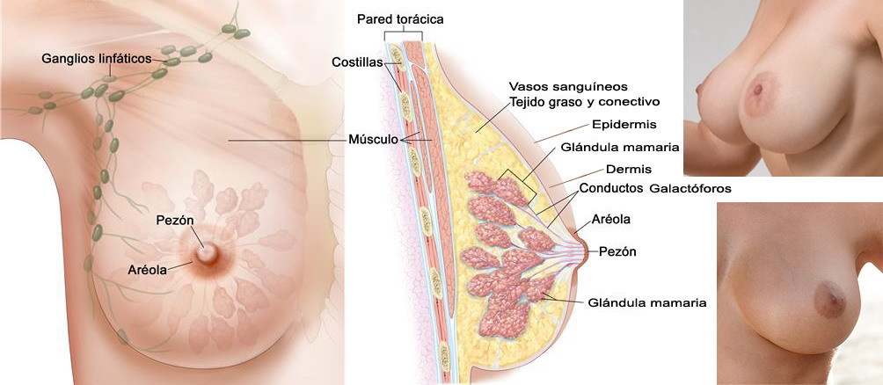

**¿Qué es un cáncer de mama?**

El cáncer de mama es una proliferación maligna de las células epiteliales que revisten los conductos o lobulillos mamarios. Es una enfermedad clonal; donde una célula individual producto de una serie de mutaciones somáticas o de línea germinal adquiere la capacidad de dividirse sin control ni orden, haciendo que se reproduzca hasta formar un tumor. El tumor resultante, que comienza como anomalía leve, pasa a ser grave, invade tejidos vecinos y, finalmente, se propaga a otras partes del cuerpo.

Existen dos tipos principales de cáncer de mama. El carcinoma ductal infiltrante, que comienza en los conductos que llevan leche desde la mama hasta el pezón, es por mucho el más frecuente (aproximadamente el 80 % de los casos). El segundo lugar lo ocupa el carcinoma lobulillar infiltrante (10 a 12 % de los casos), que comienza en partes de las mamas llamadas lobulillos, que producen la leche materna. Los restantes tipos de cáncer de mama no superan en conjunto el 10 % de los casos.

**¿Cuáles son sus síntomas?**

El síntoma más común del cáncer de seno es una nueva masa o protuberancia. Una masa no dolorosa, dura y con bordes irregulares tiene más probabilidades de ser cáncer, aunque los tumores cancerosos del seno pueden ser sensibles a la palpación, blandos y de forma redondeada. Incluso pueden causar dolor.

Otros síntomas

* Hinchazón de parte o de todo el seno (aunque no se sienta una protuberancia definida)
* Irritación o hendiduras en la piel
* Dolor en el seno o en el pezón
* Retracción (contracción) de los pezones
* Enrojecimiento, descamación o engrosamiento de la piel del seno o del pezón
* Secreción del pezón que no sea leche materna

**¿Cuantos tipos de cáncer de seno hay?**

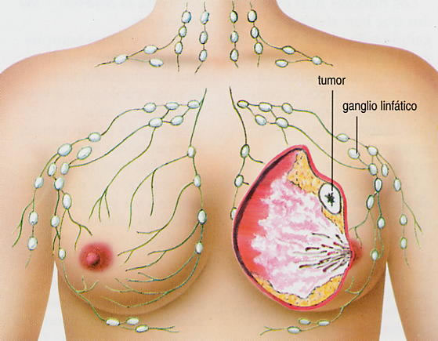

* Carcinoma ductal

El carcinoma ductal in situ se localiza en los conductos mamarios o ductos a través de los cuales la leche llega hasta el pezón. Si no se trata puede originar metástasis. Por esto es muy importante detectar a tiempo su presencia, para evitar la progresión hacia el cáncer.

Esta detección sólo puede realizarse a través de pruebas específicas, como una mamografía, puesto que el carcinoma in situ no suele producir ningún síntoma. El carcinoma invasor es el más frecuente de los cánceres de mama y supone aproximadamente el 80 por ciento de todos los que se producen.

* Carcinoma lobulillar o lobular

El carcinoma lobular, también conocido como neoplasia lobular invasora, sigue el mismo proceso de filtración que el carcinoma ductal invasor hacia el tejido adiposo, pero desde los lobulillos.

**Otros tipos**

* Cáncer inflamatorio de mama

Se trata de un cáncer bastante agresivo que crece rápido. Se denomina inflamatorio porque las células cancerosas bloquean los vasos linfáticos y esto se manifiesta en la piel, que adquiere una apariencia gruesa y ahuecada, similar a la de una cáscara de naranja.

* Camcer mucinoso o coloide

Se llama así al cáncer en el que las células cancerosas producen cierta mucosidad, y el medular, un tumor infiltrante, pero con mejor pronóstico que otros cánceres invasores.

* Cáncer de Paget

Es el que se propaga por la piel del pezón y de la aureola. En este tipo de cáncer, la piel del pezón y de la aureola tiene una apariencia escamosa y rojiza, con ocasionales pérdidas de sangre. La enfermedad de Paget puede estar asociada con un carcinoma in situ o infiltrante.

**¿Que tratamientos tienen?**

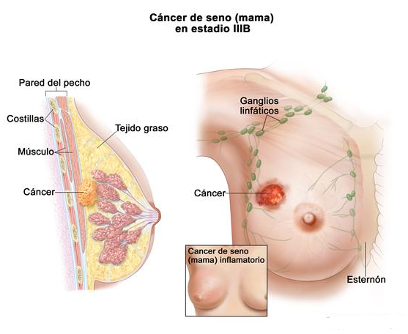

El tratamiento del cáncer de mama se basa en múltiples factores y requiere la colaboración de diferentes especialistas: cirujanos, oncólogos, etc.

En los estadios iniciales el tratamiento suele comenzar con cirugía y continuar con radioterapia. En la actualidad, en algunos casos se ofrece la posibilidad de comenzar antes con tratamiento neoadyuvante que puede facilitar la conservación del seno.

La terapia que se aplique depende de muchos factores, entre los que se incluye el estadio o etapa en que se encuentre el tumor, si hay o no metástasis, el tamaño del cáncer y también de cómo sean las células cancerosas.

**Cirugía**

La cirugía se utiliza con la intención de extirpar el tumor y analizar los ganglios de la axila. Existen dos opciones de cirugía:

* Conservadora

El especialista retirará el tumor y una pequeña cantidad del tejido sano que hay alrededor. Tal y como señalan desde SEOM, esta opción permite conservar la mama aunque, por lo general, requiere que tras la operación se administre radioterapia para eliminas las células tumorales que queden en la mama. Esta opción se puede realizar dependiendo del tamaño del tumor, de la mama y de los deseos del paciente.

* Mastectomía

El especialista extirpará toda la mama. En estas circunstancias, las pacientes pueden reconstruirse la mama. Esta opción se puede hacer al extirpar la mama o después de finalizar todos los tratamientos. El momento adecuado depende de varios factores relacionados con el tratamiento y las preferencias del paciente.

* Biopsia del ganglio centinela

El ganglio centinela es el primer ganglio linfático donde es posible que el tumor se disemine. Para localizarlo el especialista inyectará un tinte azul cerca del tumor que fluirá a través de los vasos linfáticos hasta llegar a los ganglios.

El procedimiento que seguirá el profesional consiste en extirpar el primer ganglio linfático que recibe la sustancia y comprobar si el tumor ha llegado. Si el tumor se ha extendido al ganglio, tendrán que extirparse los ganglios linfáticos.

* Radioterapia

La radioterapia se utiliza para impedir que las células tumorales crezcan y/o destruirlas. Se puede utilizar como:

Terapia adyuvante: Los especialistas pueden recomendarla como tratamiento local para eliminar posibles células tumorales que permanecen después de realizar la cirugía.

* Terapia paliativa: Para aliviar los síntomas de la afectación ósea o ganglionar.

**TRATAMIENTO DE CANCER DE SENO CON BIOMAGNETISMO MÉDICO Y BIOENERGÉTICA**

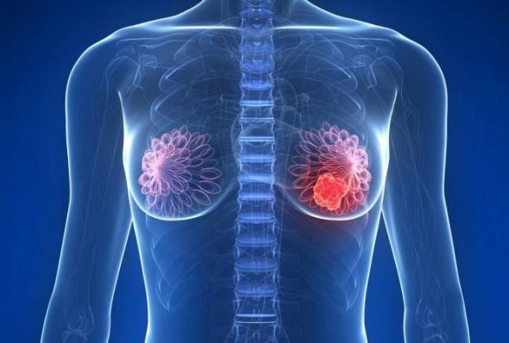





**VIDEO**

**TRATAMIENTO DEL CANCER CON BIOMAGNETISMO MÉDICO**

[**https://youtu.be/lMkN8BZHTv0**](https://youtu.be/lMkN8BZHTv0)

**A tener en cuenta en todos los cánceres:**

Lo que afecta a los pacientes antes de morir de cancer es la Micobacterium Leprae, así se pudo concluir que existen los siguientes factores:

1º - Factor de Malignidad: Micobacterium Leprae

2º - Factor de Ubicación: Bacterias Asociadas:

* Strptoccocus Beta,
* Clostridium perfinges,
* Leisteria,
* Cólera,
* Enterobacter cloacae,
* Neumococo

3º - Factor de Crecimiento lento o normal:

* Bacterias Asociadas

4ª - Factor de Crecimiento Explosivo:

* Hongos patógenos

5º - Factor de Lesión de Membrana Celular:

* Virus

6º - Factor de Alteración de Citoplasma:

* Virus patógenos de ADN

7º - Factor de Metástasis

* (Clostridium) + (Pseudomonas)

8ª - Factor de Necrosis:

* Parásitos

El 97 % de los cánceres no lo son, son abscesos simplemente.

La clasificacion del cáncer se establece según el tejido a partir del cual las células cancerosas se originan:

* Sarcomas (derivan de los tejidos mesenquimatosos)
* Carcinomas (de origen espitelial)
* Gliomas (proceden del tejido nervioso, no de las células nerviosas sino del sostén de estas)
* Seminoma (cáncer de testículo)
* Melanoma (cáncer de piel)
* Hepatoma (tumor en hígado)

Incrementar a través de la alimentación o suplementación el uso de antioxidantes, con el fin de frenar y ayudar a el Sistema Orgánico al embate de los radicales libres.

Parásitos a conquistar en un cáncer:

Dirofilaria

Fasciola hepática

Clonorchissinensis

Onchocerca

Euritrema pancreático (presente así mismo en todos los cuadros de diabetes)

Plasmodium

Áscaris lumbricoides

Áscaris megalocéfalo

Fasciopolisbuski

Paragonimus

Strongyloides

Macracanthorus

Acantocéphala

Echinoporphyriumrecurvatum

Bacterias a conquistar en un cáncer:

Costridium (variedades)

Salmonella (variedades)

Staphilucoccus aereus

Bacilluscereus

Streptococcus pneumoniae

Streptococcus pyogenes

Shigella (variedades)

E.coli

Virus a conquistar en un cáncer:

MYC (oncovirus)

RAS (oncovirus)

JUN (oncovirus)

FOS (oncovirus)

SV40 (oncovirus)

NEU (oncovirus)

SRC (oncovirus)

EBV (Epstein barr virus)

CMV (Cytomegalovirus)

Virus hepatitis (variedades)

Virus de las paperas

Otros patógenos  a conquistar en un cáncer:

Hongos

Levaduras

Priones

**TRATAMIENTOS**

Controlar los niveles de vitamina D, pues ahora sabemos podemos conseguir los niveles de vitamina D hasta aproximadamente 60 a 80 ng/ml, virtualmente eliminamos el riesgo de cáncer de mama.

El cáncer de mama es particularmente sensible a la vitamina D, por lo que es muy importante controlar regularmente su nivel de vitamina D.

Eliminar lácteos.

Ácido cítrico

Antiácido

Antiinflamatorio

Alimentos perjudiciales: azucares, alcohol, beicon, café, carnes curadas, cerveza, grasas saturadas, jamón cocido, leche de vaca, leche seca sin materia grasa, salami, salchichón y tocino frito.

Alimentos beneficiosos entre otros:

* Ajo
* Brécol
* Cebolla
* Col
* Coles de Bruselas
* Frutas
* Té
* Tomate
* Verduras

**Terapia de desintoxicación.**

Nutrir adecuadamente el organismo según el diseño biológico del paciente.

Complementación ortomolecular: ácido alfalipoico, alga chlorella pyrenoidosa, cartílago de tiburón, coenzima Q-10, dinucleótico de nicotinamida adenina(NADH), extracto de aceite de hígado de tiburón, extracto de arabinogalactano, los minerales calcio, germanio y selenio, la uncaria tomentosa (uña de gato) y las vitaminas A, B17, C y E.

Elevar su Sistema Inmunológico.

Mejoría en pacientes con cáncer e incluso metastasis, (desaparición total de tumor) la administración de 4 a 5 gramos diarios de ácido cítrico + un antiácido, junto con abundante ingesta de líquido. (Discovery Salud)

Entre los alimentos más eficaces contra el cáncer están ,las uvas, los arándanos, el té verde, las manzanas, el limón, el pomelo, la pimienta negra, el ajo, la cebolla, el cacao, el cardo mariano, las cricéferas, la cúrcuma y hongos como el Champiñón del sol, el Cordyceps, el Reishi y otros.

Bibliografía

www.cancer.org/espanol/cancer/cancerdeseno/recursosadicionales/fragmentado/cancer-de-seno-deteccion-temprana-signs-symptoms-br-ca

https://es.wikipedia.org/wiki/C%C3%A1ncer_de_mama

www.dmedicina.com/enfermedades/cancer/cancer-mama.htm